内蒙古农业大学机电工程学院首届大学生工程训练综合能力
竞赛通知

根据教育部《关于开展大学生工程训练综合能力竞赛的通知（教高司函[2009]78号）》精神，以及《内蒙古自治区教育厅关于开展全区普通高校大学生工程训练综合能力竞赛的通知》（内教高函[2013]2号）文件要求，我院将举办机电工程学院首届大学生工程训练综合能力竞赛。

一、目的与意义：
大学生工程训练综合能力竞赛是面向在校大学生的一项综合性工程能力竞赛，内容上与高校工程训练教学相衔接，综合体现大学生机械创新设计能力、制造工艺能力、实际动手能力、工程管理能力和团队合作能力。竞赛的目的在于激发大学生进行科学研究与探索的兴趣，加强大学生工程实践能力、创新意识和合作精神的培养。

二、竞赛对象：
机电工程学院在校本科生，每队最多由三名学生组成。

三、竞赛时间：
竞赛时间拟定于2014年11月中旬。

四、竞赛命题：以重力势能驱动的具有方向控制功能的自行小车
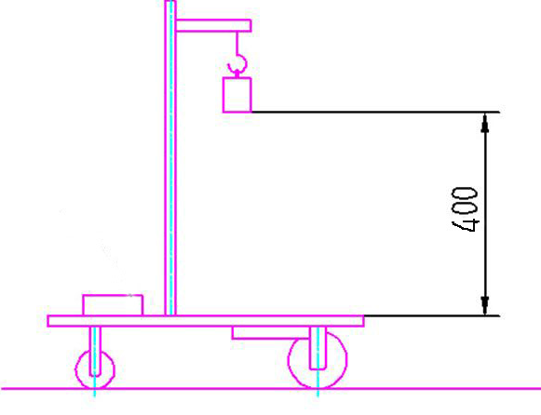
设计一种小车，驱动其行走及转向的能量是根据能量转换原理，由给定重力势能转换来的。给定重力势能为4焦耳（取g=10m/s2），竞赛时统一用质量为1Kg的重块（￠50×65 mm，普通碳钢）铅垂下降来获得，落差400±2mm，重块落下后，须被小车承载并同小车一起运动，不允许从小车上掉落。右图为小车示意图。

要求小车行走过程中完成所有动作所需的能量均由此重力势能转换获得，不可使用任何其他的能量来源。
要求小车具有转向控制机构，且此转向控制机构具有可调节功能，以适应放有
不同间距障碍物的竞赛场地。
要求小车为三轮结构，具体设计、材料选用及加工制作均由参赛学生自主完成。

五、竞赛项目
1、S形路线
竞赛小车在前行时能够自动交错绕过赛道上设置的障碍物。障碍物为直径20mm、高200mm的多个圆棒，沿直线等距离摆放。以小车前行的距离和成功绕障数量来综合评定成绩。见下图。
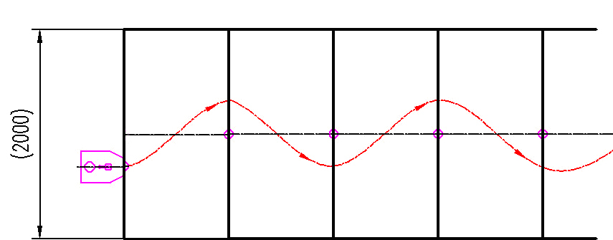
无碳小车在重力势能作用下自动行走示意图

2、8形字路线
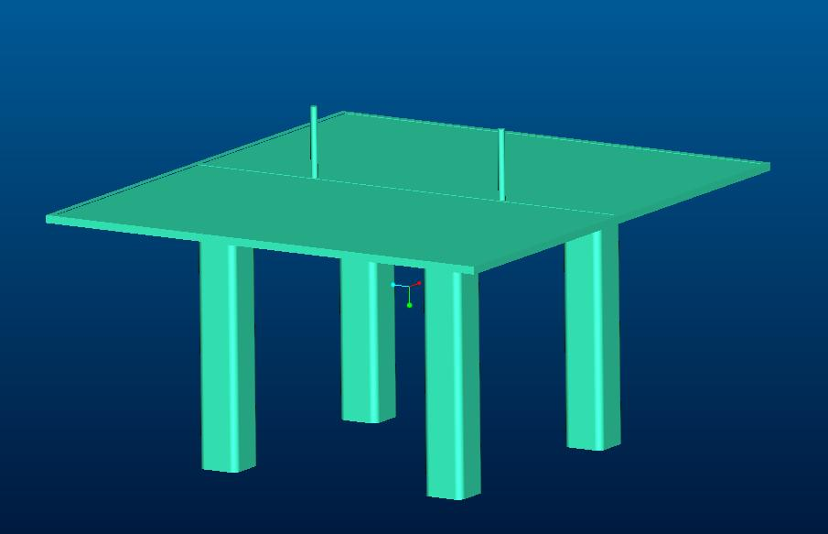
小车在半张标准乒乓球台（长1525mm、宽1370mm）上，绕相距一定距离的两个障碍沿8字形轨迹绕行，绕行时不可以撞倒障碍物，不可以掉下球台。障碍物为直径20mm、长200mm的2个圆棒，相距一定距离放置在半张标准乒乓球台的中线上，以小车完成8字绕行圈数的多少来综合评定成绩。见下图

六、竞赛内容
1、现场竞赛：
参赛队携带制作完成的作品，在比赛现场加载由竞赛组委会统一提供的势能重块（￠50×65 mm普通碳钢，质量为1Kg），且在指定的赛道上（体育馆木质地板）进行比赛。
2、文件资料评审
提交关于作品①设计说明书、②工程管理方案、③加工工艺方案、④成本分析方案报告。由比赛组委会统一评审。
3、现场加工制作
经抽签确定一个徽标方案，每队派出一名队员，进行该徽标方案的快速成型加工制作，规定加工时间60分钟。

七、竞赛规则
全部竞赛过程都以公平公正和公开为首要原则。在统一命题的基础上做到：（1）
赛前公布各项竞赛过程的评分标准及计算方法。（2）赛前所有参赛队统一参与参赛顺序及赛道的公开抽签。（3）赛场之上实时公布各队在竞赛各项中的得分数据。（4）设立由专家组成的竞赛仲裁组，负责及时处理参赛各方提出的诉求。（5）竞赛结束后，向全体参赛人员，公布各队的每项得分及成绩计算的最终结果。（6）对各队提交的方案报告进行统一的密封装订，实行盲测盲评。（7）评审裁判人员的人选实行回避制度。
具体的竞赛细节在大赛前组织相关专家讨论后制定。

八、经费预算
根据比赛的内容及项目，做出如下的经费预算：
1、材料及相关零件
购买制作小车用有机玻璃及相关的零件5000元。
购买工具5套，约1000元。
2、购买快速成型机器
购买3套快速成型机及ABS材料约31000元。
3、场地费用
租用文体馆进行比赛约1-2天，费用1000元。
4、其他
包括制作横幅、证件等及其他支出约3000元。

比赛经费预算总计约4万元。

九、其他说明
本次竞赛由机电工程学院机械制造教研室组织。比赛获胜前三名的队伍代表学校参加2015年3月初在内蒙古科技大学举行的内蒙古赛区的选拔赛。内蒙古赛区获胜的队伍将代表内蒙古自治区高校参加2015年7月份在合肥工业大学举行的全国大学生工程实践技能大赛。

机电工程学院
2014年6月12日

